ЧТО требуется для защиты
1. Установить «Вайбер» на компьютер (с камерой и микрофоном) или смартфон.
2. Зарегистрироваться
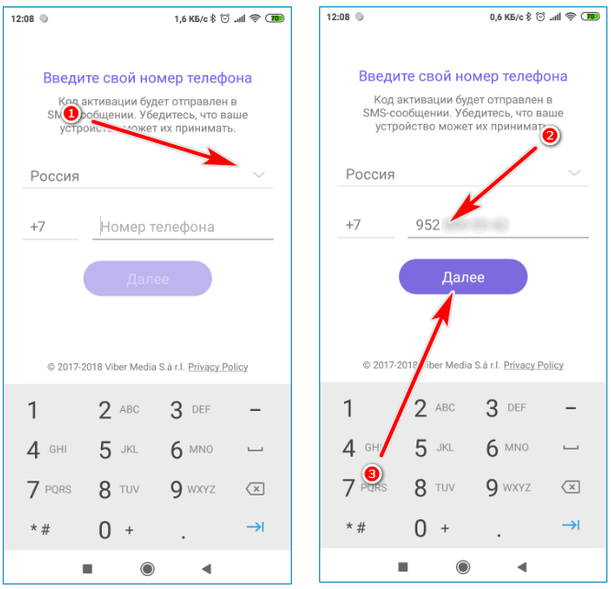
3. Передать свой номер, зарегистрированный в ВАЙБЕРЕ куратору или классному руководителю.
4. Сдать оригиналы ВКР в техникум.
5. Подготовить пояснительную записку к ВКР (доклад со ссылками на чертежи, время доклада не более 10 минут).
6. На защиту иметь при себе паспорт.
7. Второй комплект ВКР, чтоб ориентироваться в случае вопросов у членов комиссии.

